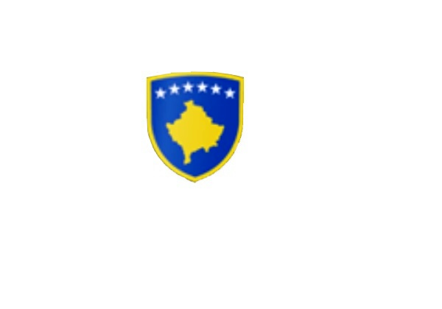

R E P U B L I K A E K O S O V Ë **S **

KUVENDI I KOMUNËS NË MALISHEVË

______________________________________________________________________________Kuvendi i Komunës

Nr.02/____

Datë: 29.03.2022

Në bazë të Ligjit Nr.03/L-040 për Vetëqeverisjen Lokale, “Gazeta zyrtare e Republikës së Kosovës” Nr.28/15, qershor 2008”, nenit 3 paragrafi 1 pika 1.5, të Udhëzimit Administrativ (MAPL) Nr.02/2015, për mbajtjen e mbledhjeve të Kuvendit të Komunës dhe në pajtim me Statutin e Komunës së Malishevës, Nr.01/871, datë: 12.11.2008.

Kryesuesi i Kuvendit të Komunës së Malishevës, me datë: 29/03/2022 *;*

T H Ë R R E T

Mbledhjen përkujtimore të Kuvendit të Komunës së Malishevës, e cila do të mbahet ditën e **Enjte** me datë:**31/03/2022**, duke filluar nga ora 09:00, me rastin e shënimit të 23-vjetorit të masakrës së Burimit.

Mbledhja do të mbahet në sallën e Kuvendit të Komunës.

Ftohet z/zj ___________________________që të marr pjesë në këtë mbledhje.

Për këtë mbledhje propozoj këtë :

R E N D I D I T Ë S

1. Fjala përshëndetëse nga Kryetari i Komunës së Malishevës z. Ekrem Kastrati, me rastin e

e shënimit të 23-vjetorit të masakrës së Burimit.

1. Fjala përshëndetëse e Kryesuesit të Kuvendit të Komunës.
2. Fjala përshëndetëse e përfaqësuesit të shoqatave të dala nga lufta e UÇK-së.

Ardhja e juaj është e domosdoshme. Kryesuesi i Kuvendit

Malishevë, Mars 2022 Argjend Thaçi

_______________